浙江中一检测研究院股份有限公司职业卫生网上公开信息表
单位名称 | 宁波康中机电有限公司
单位地址 | 宁波北仑崂山路27号 | 联系人 |  | 卢婷
项目名称 | 宁波康中机电有限公司职业病危害现状评价报告书
技术服务项目组员名单 | 李翠云、林彦铭、李春芽、刘丽、井瑜
现场调查时间 | 2022/12/21
现场调查技术人员 | 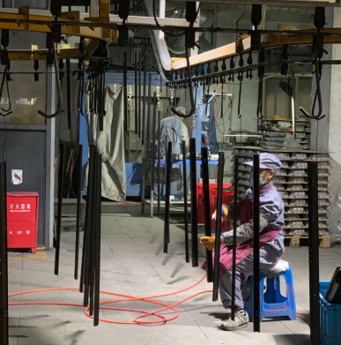  李春芽、柳晓静 | 企业陪同人 | 卢婷
现场调查图像证明
现场采样、检测时间 | 2022/12/28~30
现场采样、检测人员 | 李春芽、柳晓静、乐永吉、林彦铭、高真真、王文燕 | 企业陪同人 |  | 卢婷
现场采样、检测图像证明 | 